**HƯỚNG DẪN NỘP HỒ SƠ CẤP PHIẾU LÝ LỊCH TƯ PHÁP**

**BẰNG ỨNG DỤNG VNEID**

**Bước 1**: Đăng nhập ứng dụng VNEID

Chọn mục ***“Thủ tục hành chính”*** , sau đó chọn ***“Cấp phiếu lý lịch tư pháp”***vànhập passcode để mở thủ tục.

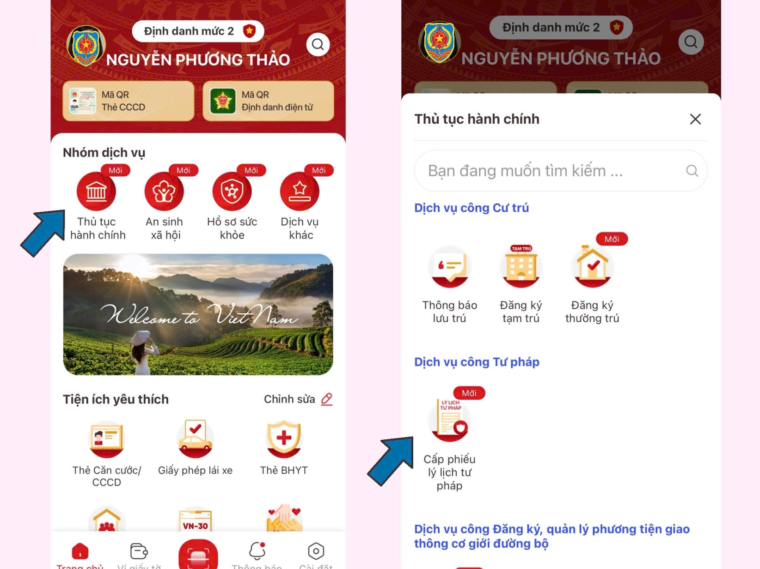

**Bước 2**: + Ấn ***“Tạo mới yêu cầu”***chọn ***“Bản thân”*** (hoặc “*Khai hộ”* nếu khai hộ người khác) (Đối với những trường hợp khai hộ mà không có quan hệ bố, mẹ, vợ, chồng, con với người được khai hộ thì sẽ phải có giấy ủy quyền hợp pháp)

+ Điền đầy đủ các thông tin theo yêu cầu bắt buộc (nơi sinh, năm sinh của bố, mẹ, vợ/chồng, số điện thoại, email…). Sau đó ấn ***“Tiếp tục”***

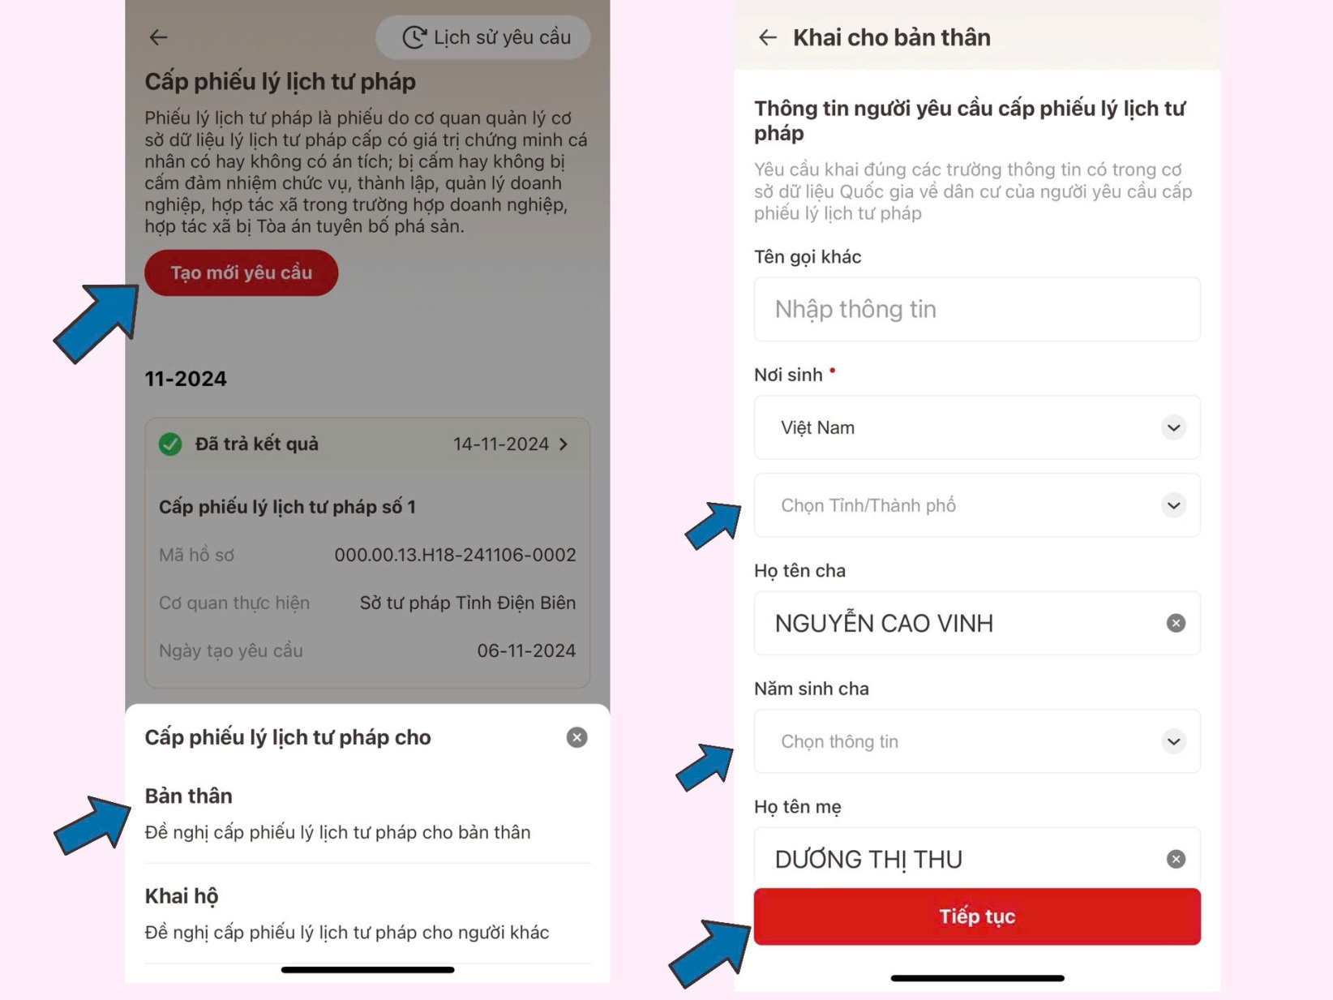

**Bước 3:** Khai quá trình cư trú, nghề nghiệp, nơi làm việc kể từ khi 14 tuổi đến nay

Ấn ***“Thêm thông tin”*** , điền các giai đoạn cư trú liên tục từ khi 14 tuổi đến nay sau đó ấn ***“Lưu”*** . Màn hình sẽ hiện ra các quá trình mà bạn đã nhập, hãy kiểm tra lại một lần nữa, nếu đã đúng thì hãy ấn ***“Tiếp tục”***

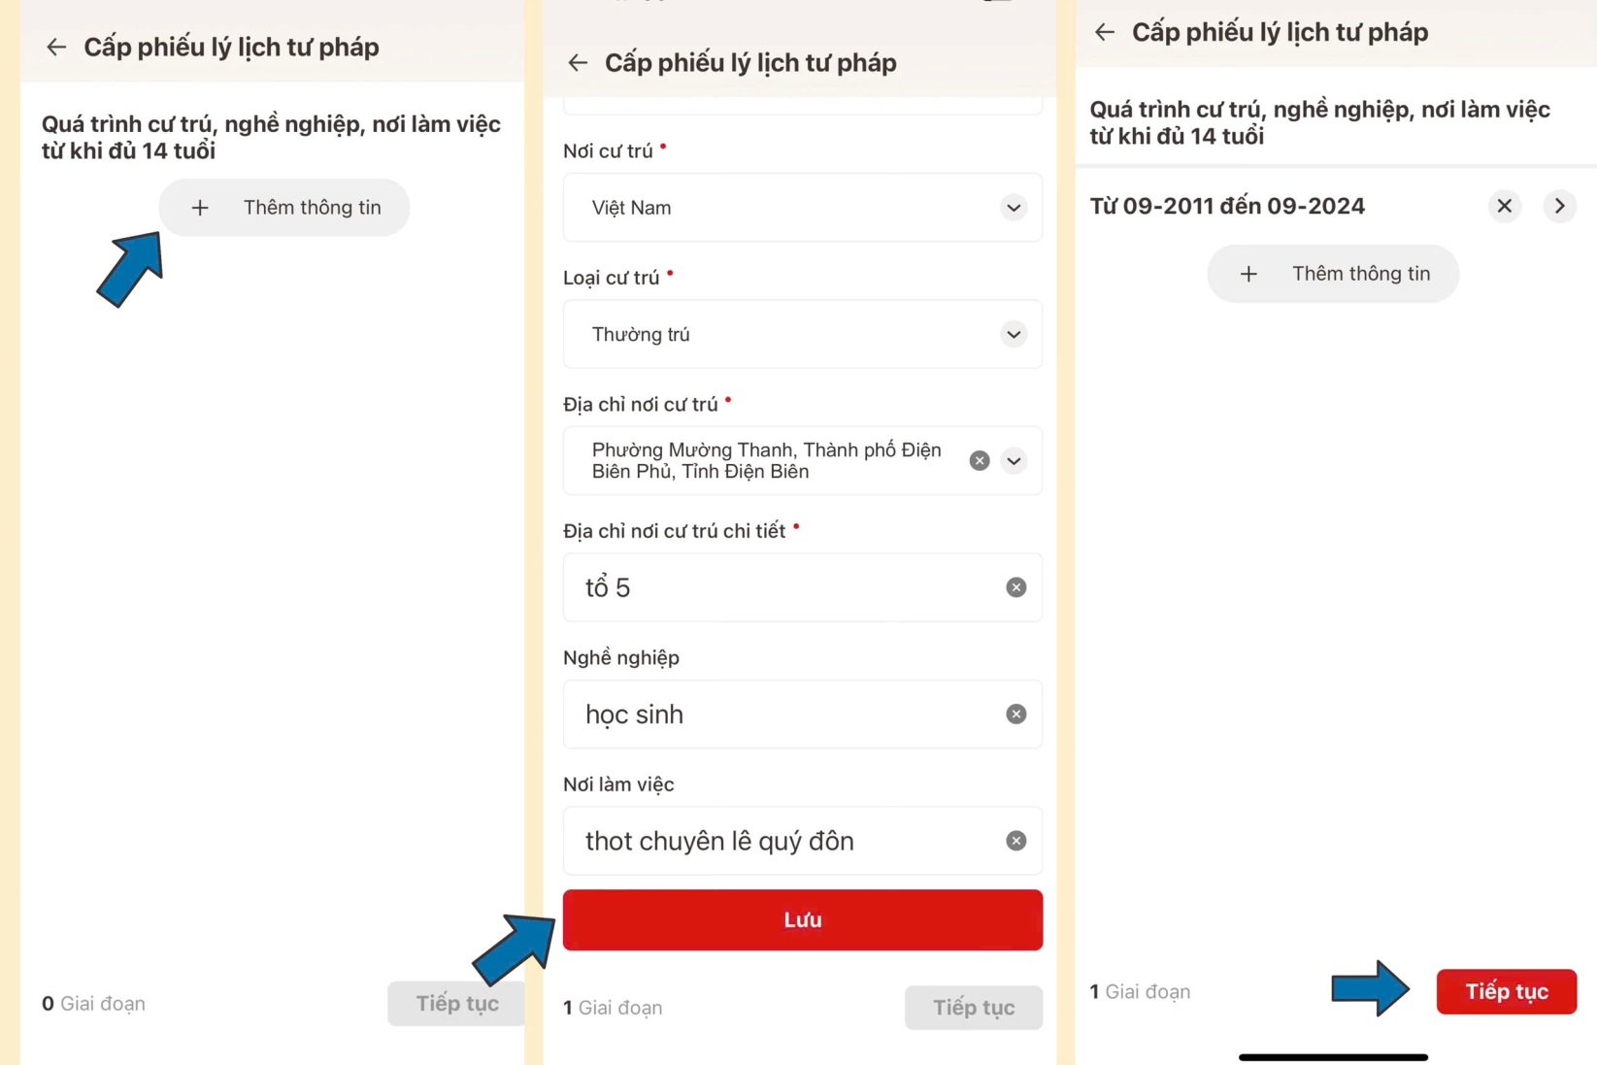

**Bước 4:** Tại bước này cho phép bạn đăng ký theo nhu cầu:

+ Loại phiếu yêu cầu *(số 1 hoặc số 2)*;

+ Mục đích cấp phiếu của bạn và điền thông tin án tích *(nếu có)*;

+ Đăng ký thông tin trả kết *(nhận thêm bản giấy hoặc chỉ bản điện tử)*;

+ Đăng ký hình thức nhận kết quả *(trực tiếp tại một cửa hoặc qua dịch vụ bưu điện).* Nếu chọn hình thức trả qua dịch vụ bưu chính công ích thì bạn nhập tiếp địa chỉ nhận kết quả.

Sau đó ấn ***“Tiếp tục”***

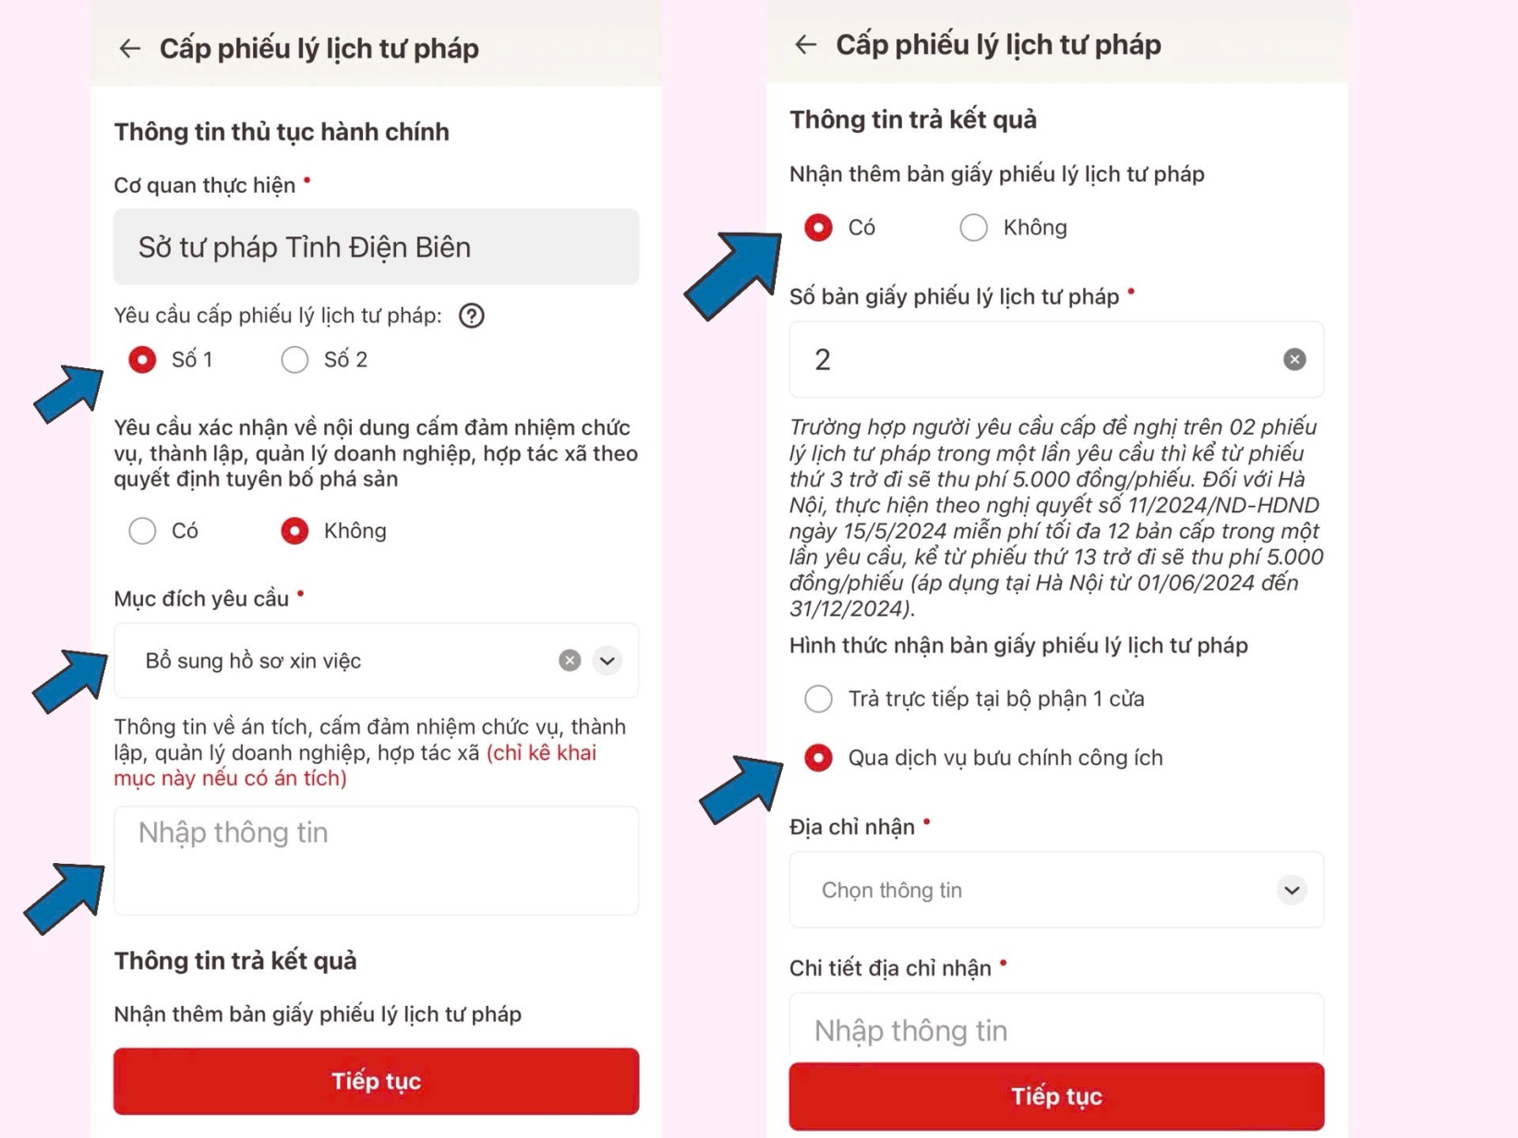

**Bước 5:** Kiểm tra lại thông tin đã khai, nếu cần chỉnh sửa thì ấn quay lại để chỉnh sửa. Nếu các thông tin đã đúng hết, bạn hãy chọn đối tượng nộp phí.

Tại đây, nếu bạn không thuộc một trong các đối tượng giảm phí, miễn phí *(có giấy tờ chứng minh hợp lệ kèm theo)* thì tích vào đối tượng ***“Khác”*** . Sau đó tích vào ô ***“Tôi xin cam đoan những lời khai trên là đúng sự thật…”*** và ấn ***“Gửi yêu cầu”.***

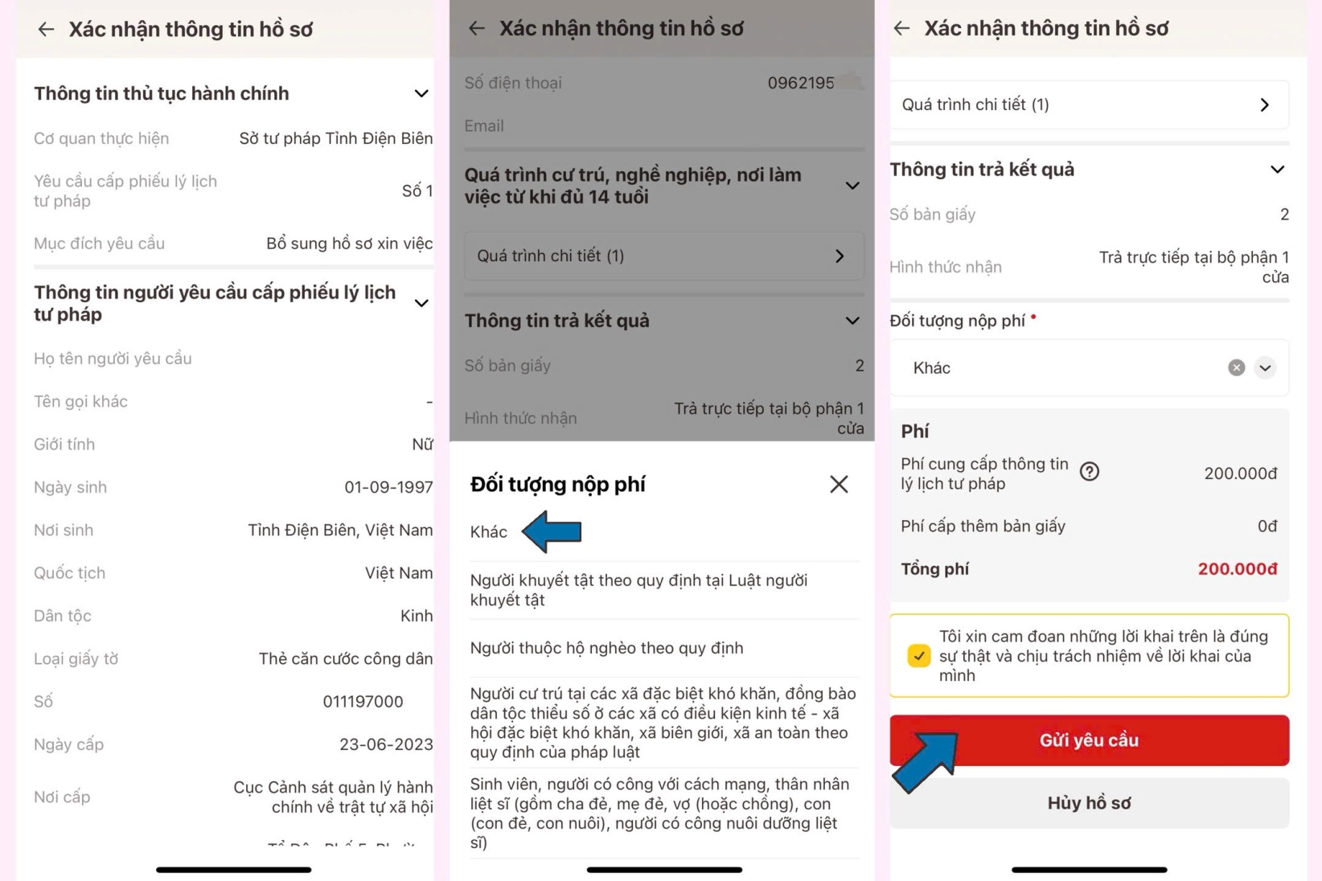

**Bước 6:** Thanh toán lệ phí

Tại đây bạn có thể kiểm tra thông tin thanh toán với Napas bằng các ấn ***“Hiện thông tin”***. Nếu thông tin đã đúng, ấn tích vào ô ***“Tôi đã đọc Mục đích chia sẻ…”*** và ấn ***“Xác nhận”***

Bạn có thể điền thông tin của thẻ ngân hàng *(số thẻ, họ tên chủ thẻ, ngày hiệu lực)* hoặc ấn vào ***“Mã QR”*** để thanh toán lệ phí.

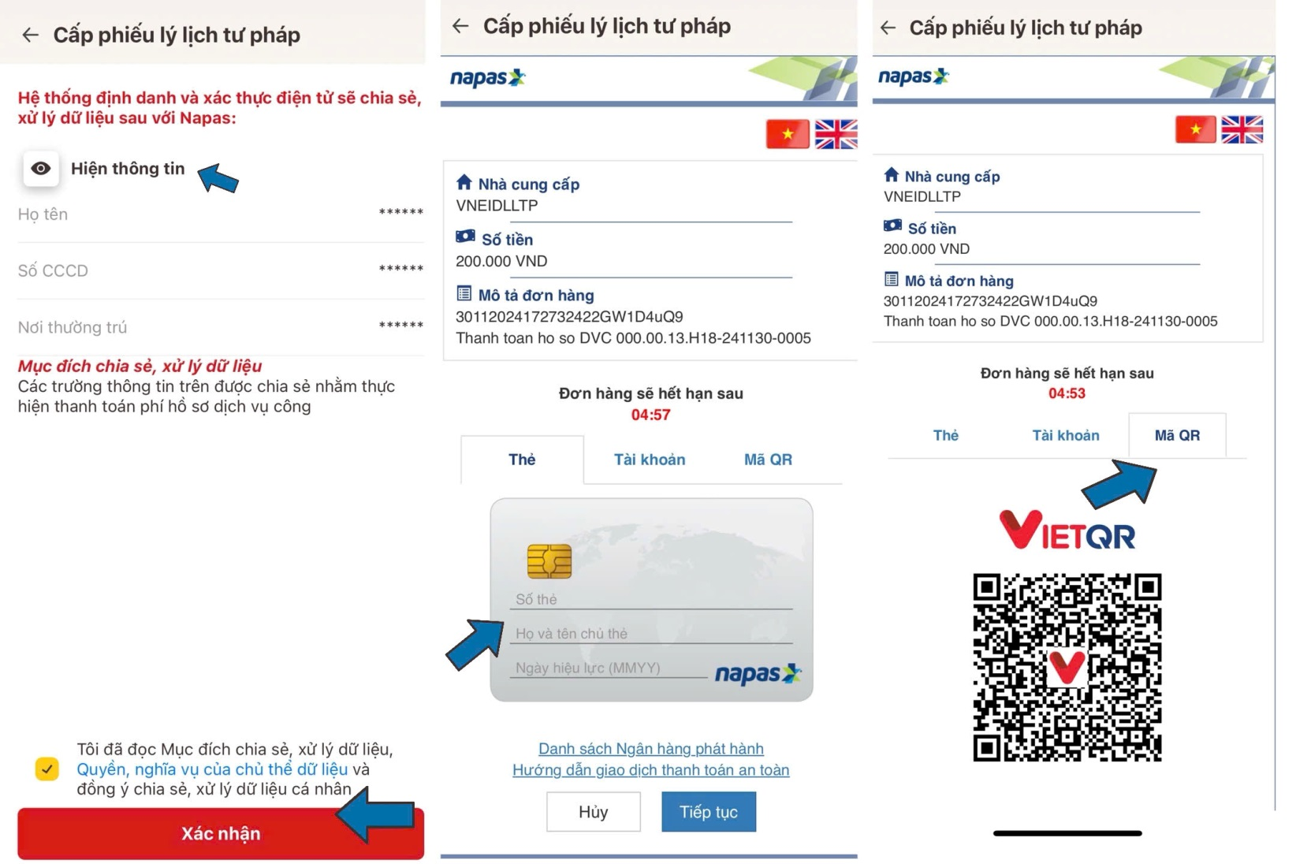

**Bước 7:** Sau khi thanh toán, màn hình sẽ hiện ra mã hồ sơ của bạn, bạn có thể theo dõi trạng thái hồ sơ và nhận kết quả điện tử ngay tại ứng dụng VNEID.

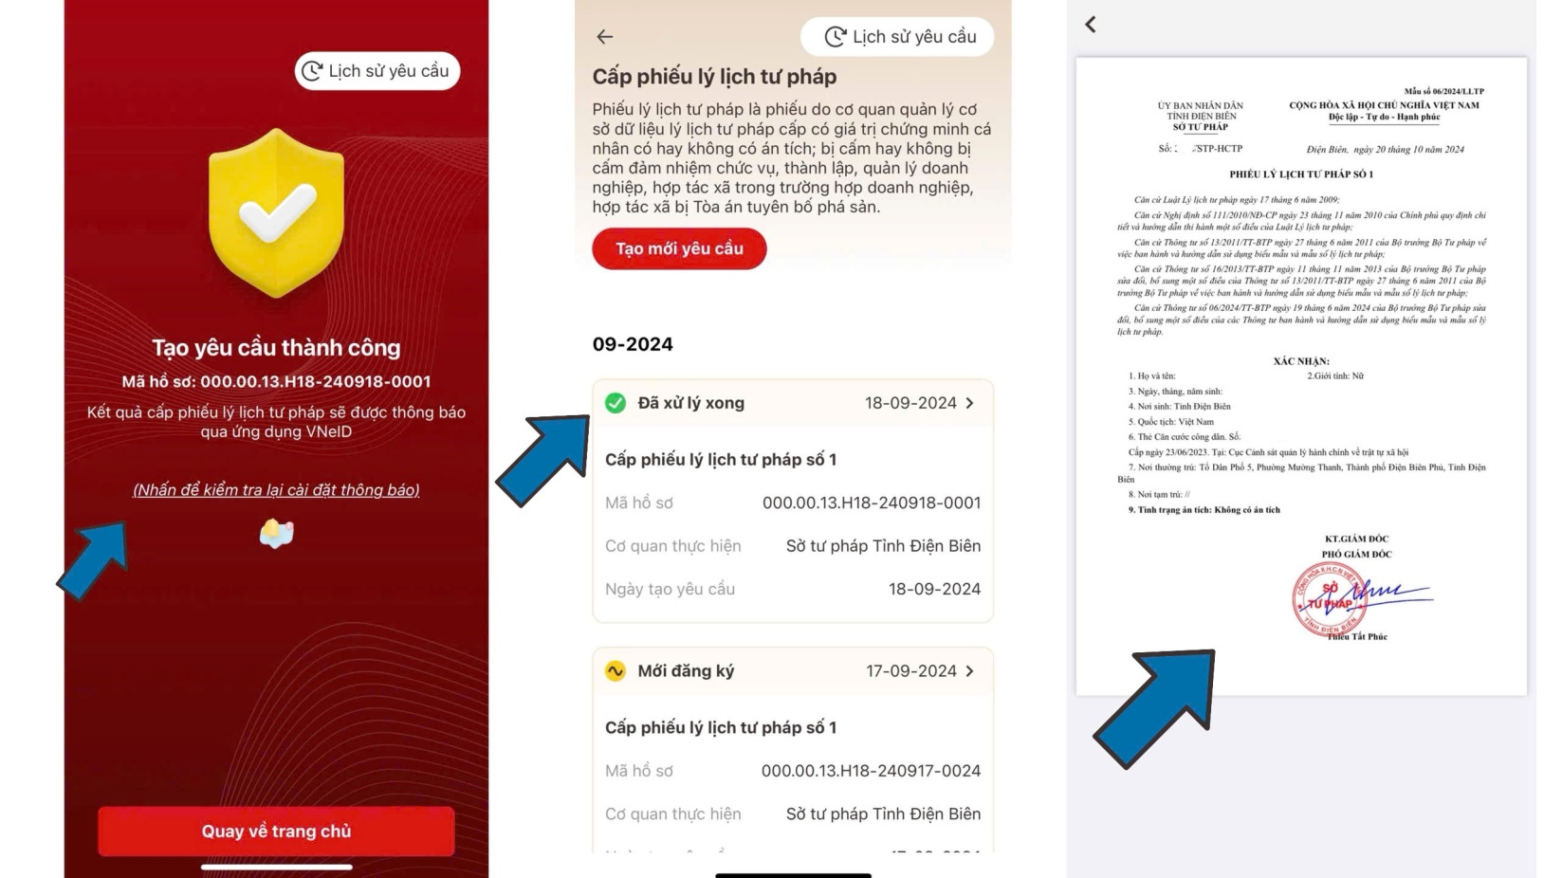

Nếu trong quá trình thực hiện có khó khăn, vướng mắc, vui lòng liên hệ: **0215.3838.306** (trong giờ hành chính) hoặc qua Zalo số **0962.195.282** để được hỗ trợ.